НЕГОСУДАРСТВЕННОЕ ОБРАЗОВАТЕЛЬНОЕ ЧАСТНОЕ УЧРЕЖДЕНИЕ ВЫСШЕГО ОБРАЗОВАНИЯ «МОСКОВСКИЙ ФИНАНСОВО-ПРОМЫШЛЕННЫЙ УНИВЕРСИТЕТ “СИНЕРГИЯ”»

Факультет/Институт |  | Синергия
 |  | (наименование факультета/ Института)
Направление/специальность |  | Информационные системы и программирование
подготовки: |  | (код и наименование направления /специальности подготовки)
Форма обучения: |  | очная
 |  | (очная, очно-заочная, заочная)
Лабораторная №1

на тему |  | Разработка структуры проекта
по дисциплине |  |  |  | Инструментальные средства разработки программного обеспечения
 |  |  |  | (наименование дисциплины)

Обучающийся |  | Тимофеев Артём Дмитриевич
 |  | (ФИО)
Группа |  | VДКИП-111прог

Преподаватель |  | Сибирев Иван Валерьевич
 |  | (ФИО)

Москва 2026 г.
Тема Лабораторной работы :
Разработка структуры проекта. Создание WPF-приложения для работы с матрицами.

Цель Работы :
Научиться разрабатывать техническое задание, создавать проект в среде Visual Studio с использованием технологии WPF (Windows Presentation Foundation), реализовывать ввод и вывод вещественной матрицы, закрепить навыки работы с элементами управления TextBox, Button, а также обработкой событий в C#.

Задание на Лабораторную Работу :
Вариант №1 : Ввести вещественную матрицу размерности n * m построчно, а вывести по столбцам.

Ответы на Контрольные Вопросы :
- Перечислите этапы разработки программных продуктов.
- Анализ требований к программе, Проектирование, Реализация, Тестирование и отладка, Внедрение и эксплуатация, Поддержка

- Для чего необходимо техническое задание?
- ТЗ необходимо для чёткого определения целей, требований, ограничений и критериев требуемого проекта. Оно является основой для разработки и позволяет заказчику и исполнителю работать с единым пониманием результата.

- Кто занимается разработкой технического задания?
- ТЗ разрабатывается совместно заказчиком и исполнителем

- Какие пункты включает техническое задание?
- Введение, Основание для разработки, Назначение разработки, Требования к программе и продукту, Порядок контроля и приёмки

Код для программы :

using System;
using System.Windows;

namespace MatrixLab
{
public partial class MainWindow : Window
{
private double[,] matrix;
private int n, m;

public MainWindow()
{
InitializeComponent();
}

private void BtnCreate_Click(object sender, RoutedEventArgs e)
{
if (!int.TryParse(txtN.Text, out n) || !int.TryParse(txtM.Text, out m) || n <= 0 || m <= 0)
{
MessageBox.Show("Введите положительные целые n и m");
return;
}

matrix = new double[n, m];
txtMatrixInput.Clear();
txtMatrixInput.Text = $"Введите {n} строк, в каждой {m} чисел через пробел:\n";
btnProcess.IsEnabled = true;
}

private void BtnProcess_Click(object sender, RoutedEventArgs e)
{
string[] lines = txtMatrixInput.Text.Split(new[] { "\r\n", "\n" }, StringSplitOptions.RemoveEmptyEntries);
if (lines.Length < n + 1)
{
MessageBox.Show($"Введите ровно {n} строк с числами после заголовка.");
return;
}

try
{
for (int i = 0; i < n; i++)
{
string[] parts = lines[i + 1].Trim().Split(new[] { ' ' }, StringSplitOptions.RemoveEmptyEntries);
if (parts.Length != m)
throw new Exception($"В строке {i + 1} должно быть {m} чисел");

for (int j = 0; j < m; j++)
matrix[i, j] = double.Parse(parts[j]);
}

string result = "";
for (int j = 0; j < m; j++)
{
result += $"Столбец {j + 1}: ";
for (int i = 0; i < n; i++)
result += matrix[i, j] + " ";
result += Environment.NewLine;
}

txtResult.Text = result;
}
catch (Exception ex)
{
MessageBox.Show($"Ошибка ввода: {ex.Message}");
}
}
}
}

XAML
<Window x:Class="MatrixLab.MainWindow"
xmlns="http://schemas.microsoft.com/winfx/2006/xaml/presentation"
xmlns:x="http://schemas.microsoft.com/winfx/2006/xaml"
Title="Матрица: ввод по строкам, вывод по столбцам" Height="500" Width="600">
<Grid Margin="10">
<Grid.RowDefinitions>
<RowDefinition Height="Auto"/>
<RowDefinition Height="Auto"/>
<RowDefinition Height="Auto"/>
<RowDefinition Height="Auto"/>
<RowDefinition Height="*"/>
</Grid.RowDefinitions>
<StackPanel Grid.Row="0" Orientation="Horizontal" Margin="5">
<TextBlock Text="n = " VerticalAlignment="Center" Margin="5"/>
<TextBox x:Name="txtN" Width="50" Margin="5"/>
<TextBlock Text="m = " VerticalAlignment="Center" Margin="5"/>
<TextBox x:Name="txtM" Width="50" Margin="5"/>
<Button x:Name="btnCreate" Content="Создать матрицу" Width="120" Click="BtnCreate_Click" Margin="10,0"/>
</StackPanel>
<TextBlock Grid.Row="1" Text="Ввод матрицы (по строкам):" Margin="5"/>
<TextBox x:Name="txtMatrixInput" Grid.Row="2" Height="100" TextWrapping="Wrap" AcceptsReturn="True" Margin="5" VerticalScrollBarVisibility="Auto"/>

<Button x:Name="btnProcess" Grid.Row="3" Content="Вывести по столбцам" Width="150" Click="BtnProcess_Click" Margin="5" IsEnabled="False"/>

<TextBlock Grid.Row="4" Text="Результат (вывод по столбцам):" Margin="5"/>
<TextBox x:Name="txtResult" Grid.Row="4" Height="150" TextWrapping="Wrap" Margin="5,30,5,5" VerticalScrollBarVisibility="Auto" IsReadOnly="True"/>
</Grid>
</Window>
Работающая программа :
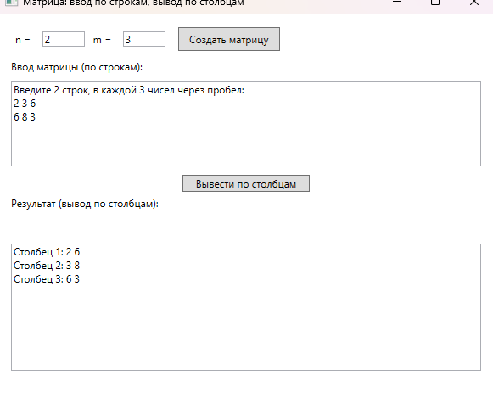
Выводы по проделанной работе :
В ходе выполнения лабораторной работы было разработано WPF-приложение на языке C#, реализующее ввод вещественной матрицы построчно и вывод её по столбцам.
В результате работы были закреплены навыки работы с XAML-разметкой, пространствами имён XML, обработкой событий, а также с матрицами в C#.

